Дорогие дети и уважаемые взрослые!
А Вы знаете, что существует День детских изобретений или День детей-изобретателей? Он отмечается во всем мире
17 января.
Мы живем в век стремительного развития информационных технологий, технических, атомных, космических и многих других. Кто- же все это придумывает, изобретает, создает? Люди какой профессии?
Ошибочно полагать, что все изобретения были придуманы и сконструированы взрослыми. История знает много примеров полезных вещей, которые были придуманы детьми. Некоторые из них серьезные, облегчающие жизнь людям, другие – забавны, а третьи – истинно детские. Ниже - одни из самых интересных детских изобретений.
Батут
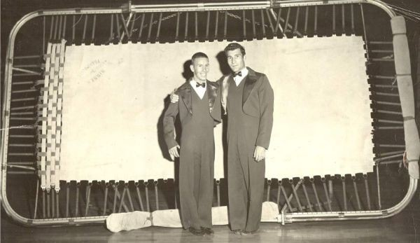0
Истинно детское и забавное изобретение. Гимнаст Джордж Ниссен в возрасте 16 лет придумал батут. В основу изобретения Ниссена легли два компонента: стальная рама и полотно, крепящееся к раме пружинами. Стоит отметить тот факт, что внешне изобретенный батут нисколько не изменился. Все гениальное – просто!

Пластилин
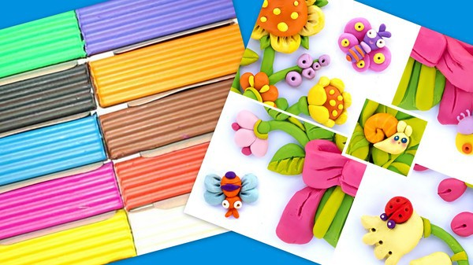

А это пример истинной детской смекалки. Клео Маквикер был знаменитым изготовителем средства для чистки обоев от угольной пыли. Его внучка внесла в это своеобразное чистящее средство немного изменений… А именно, она предложила убрать чистящий компонент из состава, а включить миндальное масло и цветные красители. Так и получился пластилин! Желание играть сподвигло девчушку на изобретение.

Зубная щетка для космонавтов
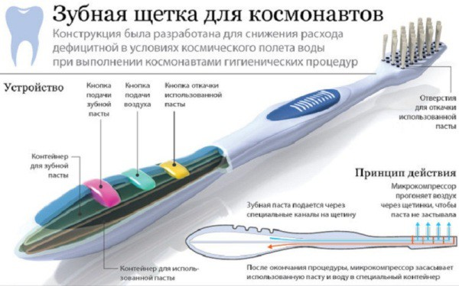
На международной космической станции космонавты и астронавты пользуются зубной щеткой, конструкцию которой придумал московский школьник Дмитрий Резников. На момент появления у него идеи он учился в 7-м классе школы №1415 и было ему тогда 12 лет. Специалисты московского медико-стоматологического вуза признали конструкцию изобретением.
Щетка имеет на ручке три кнопки. Первой включается подача зубной пасты между щетинок. Второй подается миниатюрным компрессором воздух. Третьей убирается в «мусорную» емкость методом обратного всасывания «отработанная» паста.
Приспособление для слабослышащих
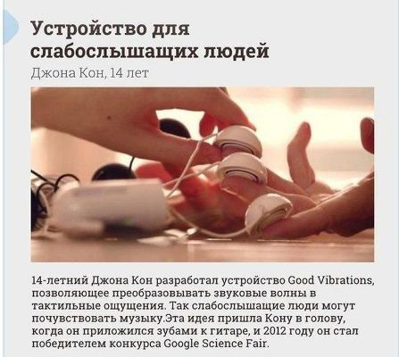
А вот еще одно творение подростка, который попытался раскрасить жизнь особенных людей. Это изобретение пришло неожиданно, как яблоко упало на Ньютона.
Однажды 14-летний Джона Кон прислонился зубами к гитаре… После пережитых ощущений он создал приспособление, которое преобразует звуковые волны в тактильные ощущения. Теперь все слабослышащие люди могут наслаждаться музыкой!

Снегоход
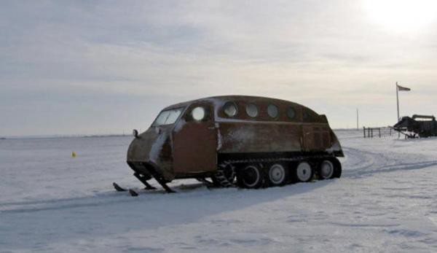
В день 15-летия Жозефу-Арману Бомбардье отец презентовал изрядно потрепанный «Ford T». Спустя пару дней юноша разобрал автомобиль на запчасти и создал из них модель первого снегохода. Позднее Жозеф Бомбардье стал главой известной компании "Bombardier", производящей не только снегоходы, но и самолеты.
Фруктовый лед
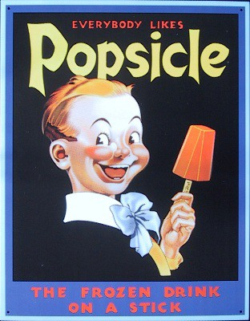
А вот 11-летний Фрэнк Эпперсон внезапно для себя и для всех открыл вкусность – мороженое из фруктового льда. Предание гласит, что однажды зимним вечером мальчик просто-напросто забыл стакан с содовой и палочкой-размешивателем на крыльце. Наутро было найдено то самое, что ныне называется мороженным из фруктового льда. Через 7 лет предприимчивый Фрэнк воспользовался детской находкой и стал продавать замороженный лимонад.

Детская фантазия не имеет границ, важно дать почву для ее развития с самого раннего возраста. Может быть, спустя некоторое время, ваши дети станут изобретателями, придумают что-нибудь новое, полезное и назовут это своим именем. А для этого необходимо иметь глубокие знания, а также развивать изобретательские способности.
Известно немало важных для человечества изобретений, которые сделаны детьми. И ежегодно список детских изобретений увеличивается, ведь маленьких изобретателей в мире более полумиллиона!

Предлагаем пополнить список детских изобретений, выкладывать информацию в рубрике



